一．填空题
⒈ 自由聚合的方法有 本体聚合 、 悬浮聚合、 溶液聚合 和 乳液聚合 。
⒉ 逐步聚合的方法有 熔融缩聚、 溶液缩聚、 界面缩聚 和 固相缩聚 等 。
⒊ 聚氨酯大分子中有 氨基甲酸酯基、 异氰酸酯基、 脲基甲酸酯基 和缩二脲基等基团。
⒋ 聚合反应按反应机理可分为 连锁聚合 、 逐步聚合 、 开环聚合 和聚合物的化学反应 。
⒌ 聚合物按大分子主链的化学组成可分碳链聚合物、杂链聚合物、元素有机聚合物 和 无机聚合物。
6、连锁聚合包括 自由基聚合 、 阳离子聚合、 阴离子聚合 和 配位阴离子聚合 。
7、连锁聚合的全过程一般有 链引发反应、链增长反应、 链终止反应 和 链转移反应 等几个基元反应。
8、环状类单体主要有 环醚类、 环酰胺类、 环酯类 和环烯烃 等几类。
9、控制共聚物组成的方法有 调节起始单体配比的一次投料法 、 连续补加活性单体 和 连续补加混合单体等方法 。
10、聚合物的化学反应按反应前后聚合度的变化情况可分为聚合度基本不变的化学反应、 聚合度变大的化学反应 和 聚合度变小的化学反应。
11、缩聚物按大分子形态可分为 线型缩聚物 和 体型缩聚物 两类。
12、 高分子化合物有天然高聚物和合成高聚物两大类。
13、合成高分子化合物有PE、PP、PVC和PMMA等。
14、 改性天然高分子化合物如 硝化纤维素和粘胶纤维 等。
15、碳链聚合物有PE、PP、PIP和PB等。
16、 杂链聚合物有PET、PA、PC和PU等。
17、高分子科学包括高分子化学、高分子物理、聚合反应工程和高聚物成型加工等四部分。
18、体型缩聚物有 环氧树脂 、酚醛树脂、 脲醛树脂 和 不饱和聚酯树脂 等。
19、线型缩聚物有 PET树脂、 PA-66树脂、 PC 和 PA-1010树脂 等 。
20、计算体型缩聚的凝胶点有 Carothers 方程和 Flory统计公式。
21、引发剂的选择原则是根据聚合实施方法选择 引发剂种类 、 根据聚合温度选择 分解活化能适当的引发剂 、根据聚合周期选择 半衰期适当的引发剂 。
22、本体聚合应选择 油溶性 引发剂、乳液聚合应选择 水溶性 引发剂。
23、无定型聚合物的力学三态是 玻璃态 、 高弹态 和 粘流态 两个转变温度是
玻璃化温度 和 粘流温度 。
24、聚合物的一次结构是与结构单元有关的结构它包括 结构单元的化学组成 、 结构单元的序列结构 和 结构单元的构型 。
25、使引发剂引发效率降低的原因有 体系中的杂质 、 笼蔽效应 、和 诱导分解。
26、按参加缩聚反应的单体种类，缩聚反应可分为均缩聚、混缩聚 和共缩聚 三种。
27、聚合物的热降解可分为 无规降解 解聚 和 侧链断裂 。
28、自由基可分为 原子自由基 、 基团自由基 和 离子自由基 三种。

- 烯烃单体性质
烯烃聚合的难易程度
如何判断烯烃的聚合类型，能不能聚合
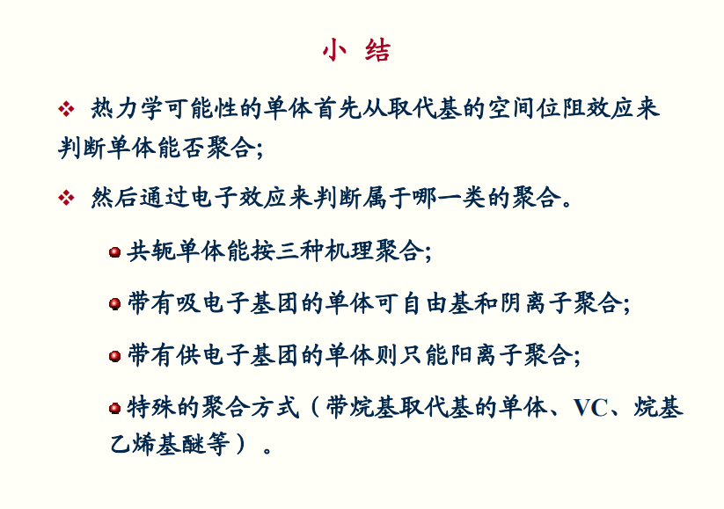

考虑吸电子基和给电子基对烯烃单体聚合的影响，聚合类型以及特殊的聚合方式
空间位阻效应和电子效应（主要）

三．名词解释
⒈ 聚合物的化学反应天然聚合物或由单体经聚合反应合成的聚合物为一级聚合物,若其侧基或端基为反应性基团,则在适当的条件下可发生化学反应,从而形成新的聚合物(为二级聚合物),由一级聚合物变为二级聚合物的化学反应，谓之。
⒉ 缩聚反应含有两个或两个以上官能团的低分子化合物,在官能团之间发生反应, 缩去小分子的同时生成高聚物的可逆平衡反应，谓之。
⒊ 乳化作用某些物质能降低水的表面张力，能形成胶束，胶束中能增溶单体，对单体液滴有保护作用，能使单体和水组成的分散体系成为稳定的难以分层的乳液，这种作用谓之。
⒋ 动力学链长一个活性中心，从引发开始到真正终止为止，所消耗的单体数目，谓之。
⒌ 引发剂半衰期引发剂浓度分解至起始浓度的一半所需的时间，谓之。
6、离子交换树脂离子交换树脂是指具有反应性基团的轻度交联的体型无规聚合物,利用其反应性基团实现离子交换反应的一种高分子试剂。
7、界面缩聚反应将两种单体分别溶于两种互不相溶的溶剂中,形成两种单体溶液 ，在两种溶液的界面处进行缩聚反应，并很快形成聚合物的这种缩聚称为界面缩聚。
8、阴离子聚合增长活性中心是带负电荷的阴离子的连锁聚合,谓之。
9、平均聚合度平均一个大分子链上所具有的结构单元数目，谓之。
10、阻聚剂某些物质能与初级自由基和链自由基作用生成非自由基物质,或生成不能再引发单体的低活性自由基,使聚合速率为0, 这种作用称为阻聚作用。具有阻聚作用的物质,称为阻聚剂。
11. 平衡缩聚：缩聚反应进行一段时间后，正反应的速率与逆反应的速率相等，反应达到平衡，平衡时生成物的浓度的乘积与反应物浓度的乘积之比是个常数（称为平稳常数）,用K表示。该种缩聚反应谓之。
12. 无定型聚合物：如果聚合物的一次结构是复杂的，二次结构则为无规线团，无规线团聚集在一起形成的聚合物谓之。
13. 反应程度P：已参加反应的官能团的物质的量（单位为mol）占起始官能团的物质的量的百分比，称为反应程度，记作P。
14. 杂链聚合物：大分子主链中除碳原子外，还有O、S、N、P、S i和苯环等杂原子的聚合物。
15. 交替共聚物：共聚物大分子链中两种单体单元严格相间排列的共聚物。
16、体型缩聚的凝胶点P_{c}：体型缩聚中出现凝胶时的反应程度叫凝胶点,或称临界反应程度，记作P_{c} 。
17、引发剂的引发效率f：引发剂分解产生初级自由基，但初级自由基不一定都能引发单体形成单体自由基，用于引发单体形成单体自由基的百分率，称为引发剂的引发效率，记作f，(f ＜1＝。
18、 向大分子转移常数C_{p}：链自由基可能向已形成的大分子发生转移反应。转移结果，链自由基形成一个大分子，而原来的大分子变为一个链自由基。C_{p=}k_{tr,p}/k_{p},它表征链自由基向大分子转移速率常数与增长速率常数之比。
19、逐步加成聚合反应：形成大分子的方式如同连锁聚合那样是通过单体反复加成而进行的,而动力学过程如同缩聚那样是随着反应时间的延长聚合物的相对分子质量逐步增大,聚合物的结构酷似缩聚物。
20、聚合度变大的化学反应：聚合物的扩链、嵌段、交联和接枝使聚合物聚合度增大,称为聚合度变大的化学反应。
21、聚合物相对分子质量稳定化法：聚合物相对分子质量达到要求时,加入官能团封锁剂,使缩聚物两端官能团失去再反应的能力,从而达到控制缩聚物相对分子质量的目的的方法。
22、乳化剂的亲水亲油平衡值HLB：根据乳化剂亲油基和亲水基对其性能的贡献,给每一种乳化剂一个数值叫亲水亲油平衡值,用HLB来表示，它表示乳化剂的亲水性能的大小。
23、本体聚合：单体在少量引发剂作用下形成高聚物的过程。
24、引发剂的诱导分解：链自由基向引发剂的转移反应。
25、结构单元的构型：结构单元上的取代基在空间排布方式不同所造成的立体异构体。

26、合成高聚物：由单体经聚合反应形成的具有巨大相对分子质量的化合物。
27、缩聚反应的平衡常数：缩聚反应进行了一段时间后，正反应的速率与逆反应的速率相等，反应达到平衡。平衡常数即平衡时正反应的速率常数与逆反应的速率常数之比。
28.塑料：以高聚物为基材，添加助剂，经混炼造粒形成的可进行塑性加工的高分子材料。
29、不饱和聚酯树脂：大分子链中含有酯基和不饱和双键的树脂。
线型缩聚：含有两个官能团的低分子化合物，在官能团之间进行缩聚反应，在缩去小分子的同时生成高聚物的逐步可逆平衡反应谓之。
2. 结晶聚合物：如果聚合物的一次结构是简单有规的，二次结构则为折叠链或螺旋链，折叠链或螺旋链聚集在一起形成的聚合物谓之。
4. 元素有机聚合物：大分子主链完全由杂原子构成,而侧基却是有机基团的聚合物。
5. 无规共聚物：共聚物大分子链中两种单体单元毫无规律排列的共聚物。

